扬州供热有限公司新城时代供热工程 地埋管招标文件
扬州供热有限公司新城时代供热工程地埋管进行公开采购，现欢迎符合相关条件的供应商参加竞标。
一、项目名称
扬州供热有限公司新城时代供热工程地埋管采购
二、招标内容、规格、数量及项目预算
直埋管 | 新城时代供热工程
直埋管 | 芯管：Φ325×8，Φ219×6，Φ159×5，GB/T8163-2008无缝管（20#）；外套管为Φ720×10，Φ530×10，Φ426×8，GB/T9711-2011双面螺旋缝埋弧焊管（Q235B）；
详图见附件（一）（招标咨询联系人可提供大样图电子版）
项目预算：105万元
- 技术指标
见附件（二）
四、参加投标的供应商资质要求
供应商应具备《中华人民共和国政府采购法》第二十二条规定的条件，并符合下列条件：
1、投标人在法律上和财务上独立并能合法运作，具有法人地位和独立订立合同的权力。
2、投标人具备从事地埋管的销售相应的资格和能力。压力管道制造许可证需达到A级，企业注册资金需达到5000万元以上，且正常经营达到三年以上。
3、投标人具有良好的银行资信和商业信誉，没有处于被责令停业或破产状态，且资产未被重组、接管和冻结。
4、法定代表人为同一人的两个（及以上）的投标人不得同时投标；母公司、全资子公司及其控股公司不得同时投标。
5、投标方拥有产品检验报告。
6、投标方至少拥有3个压力16公斤以上，管径DN400以上管道工程的使用业绩，并提供合同复印件。
报名需提交材料：（报名提交原件备查，复印件装订成册）
1、法定代表人授权委托书或代理书，委托代理人身份证；
2、三证合一营业执照；
3、相关业绩
4、提供制造商资格证书
5、制造厂商的授权书(若投标人不是投标产品制造商)、制造厂商资格声明及贸易公司(作为代理)的资格声明；
6、质量体系认证ISO9001
以上资料复印件必须全部加盖企业红色公章。
五、投标须知
1、投标书须盖公司公章，须密封并盖封口章，否则视为无效；
2、投标书内容不全，字迹模糊难以辨认的视为无效；
3、本招标文件是签订采购合同的主要依据；
4、投标单位在开标前，对投标文件及报价必须严格保密；
5、投标方应提供完整的投标书两份，按招标方规定的时间、地点送达招标方处；
6、投标单位须将营业执照、相关证书证件等原件带来由招标单位查验。
六、投标文件组成
1、公司营业执照复印件并加盖单位公章
2、地埋管报价表（见附件三）
3、供货期及第四项要求提供的资料
3.1供货期说明：首批次货物以投标方收到招标方采购货物清单之日起7日内送达指定地点，以后批次货物投标法方在收到招标方通知三日内送达招标方指定的地点。如遇设计变更，变更后材料数量超出招标要求，或变更后规格在原招标范围内不包括，招标方给予投标方一定的备货周期，投标方在接到招标方确认后的图纸后5日内送货到现场，如不能满足上述要求，将被拒绝。
七、付款方式
1、合同生效日期起 10 个工作日内，供方提交金额为合同总价格25%的收款凭据，需方审核无误后在 5 个工作日内，支付给供方合同总价格的 25%作为预付款。 供方按需方核定后的图纸，分段开具相应货物的增值税发票给需方。
2、送货总量达到设计总量的70%左右时，需方支付合同总价的35%作为设备到货款。如有变更，则在合同基础上作相应增减。
3、供方将货物全部送至需方工地，开具相应图纸内容货物的增值税发票后1个月内，需方支付给供方合同总价的30%作为货款。如有变更，则在合同总价基础上作相应增减。
4、剩余合同总价格的 10 %作为质量保证金，验收合格后1年内没有问题，需方支付给供方该套合同总价格的10%(如有问题，应扣除相应部分)：
八、评标标准
本次招标采取综合评分法进行评标，满分为100分。评标委员会从以下几方面对投标文件进行详细评审和打分，并根据总得分高低进行排名，推荐中标候选人，详细评标办法如下：
1、价格评审（满分40分）
将经评委会评审的投标人的最终投标价的平均值的95%作为基准价，各投标人经评审的最终投标价与基准价相比，等于基准价的得40分，每高于基准价1%扣0.4分，每低于基准价1%扣0.2分，不足1%部分按内插法计算，小数点后保留两位。
投标人经评审的最终投标价是指按招标文件规定的投标文件澄清和修正后的价格。
2、技术评审（满分40分）
（1）商务、技术条款响应性，5分。
（2）有质量保证措施的 5分
（3）企业有完善加工及检测设备，5分
（4）售后服务（包括响应时间、服务内容、交货期等），10分
（5）从企业规模、技术力量、企业的现场管理、生产过程及检验过程控制、原材料及产品的质量控制、交货能力等方面评审，综合分15分。
3、同类项目良好业绩及信誉（满分20分）
（1）能够提供近三年（2016年1月1日以来）国内能源行业工程业绩，以合同或中标通知书为准，每提供一份100万元以上金额的合同得2分；每提供一份200万元以上金额的合同得3分，满分18分。
（2）有客户评价的每1个得1分，满分2分
九、中标条件
1、投标文件符合招标文件要求。
2、综合评比最高。
3、有良好的执行合同能力和售后服务承诺。
4、评标时将根据中标候选人排序确定中标人。
5、最低价不是中标的必要条件。
投标人需提供上述评比因素的相关证明材料。
十、投标保证金
人民币贰万壹仟元整整（开标前未到账视为废标），请于2019年 9月 18 日前汇入指定账户：扬州招商银行开发区科技支行
账号：514902089010811。未中标单位的保证金在开标后的两个工作日退回，中标单位的保证金在签订合同后的两个工作日退回。
十一、报价说明
1、本次招标采用固定单价的形式；
2、本次招标实行总价竞标，该报价为中标的最终报价，本次招标不收取任何费用，望投标单位给出具有竞争力的优惠价。
3、报价包含增值税专用发票和运费。
十二、投标文件的有效期
自开标日起60天内，投标文件应保持有效。有效期短于这个规定期限的投标，将被拒绝。
十三、报名要求及相关文件等资料的获取
投标文件开始接收时间：2019年9月12日9:30
投标文件接收截止时间：2019年9月19日12:00
开标时间初步定于：2019年9月19日 15：00
投标文件接收地点：扬州市运河南路158号通运商贸城27号楼扬州供热有限公司财务审计部
投标文件接收人：徐晨 招标咨询联系人：张越
联系电话：0514-82185681 联系电话：0514-82185661

附件一：
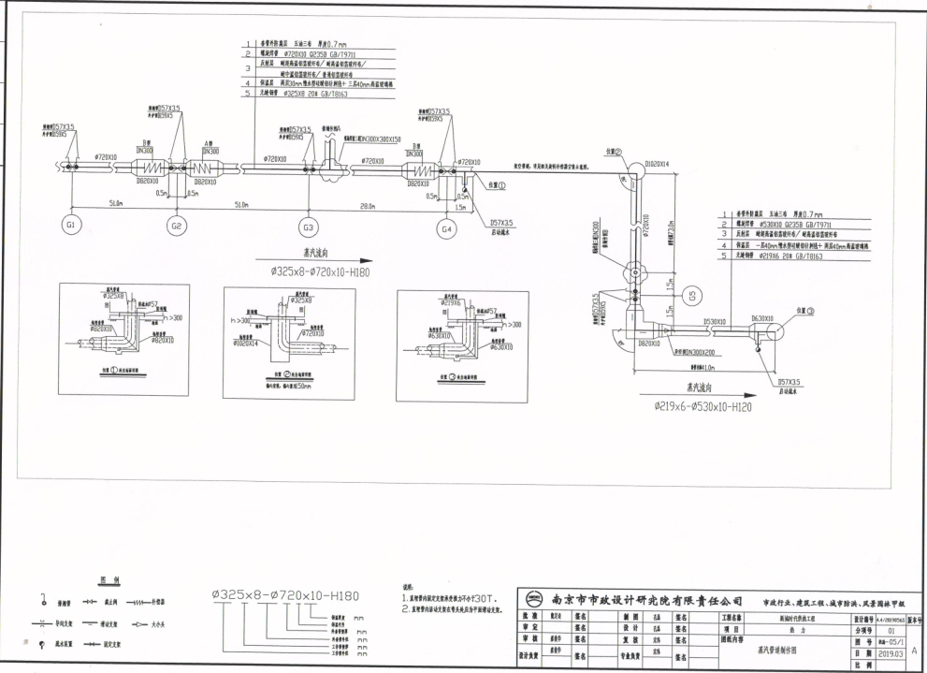
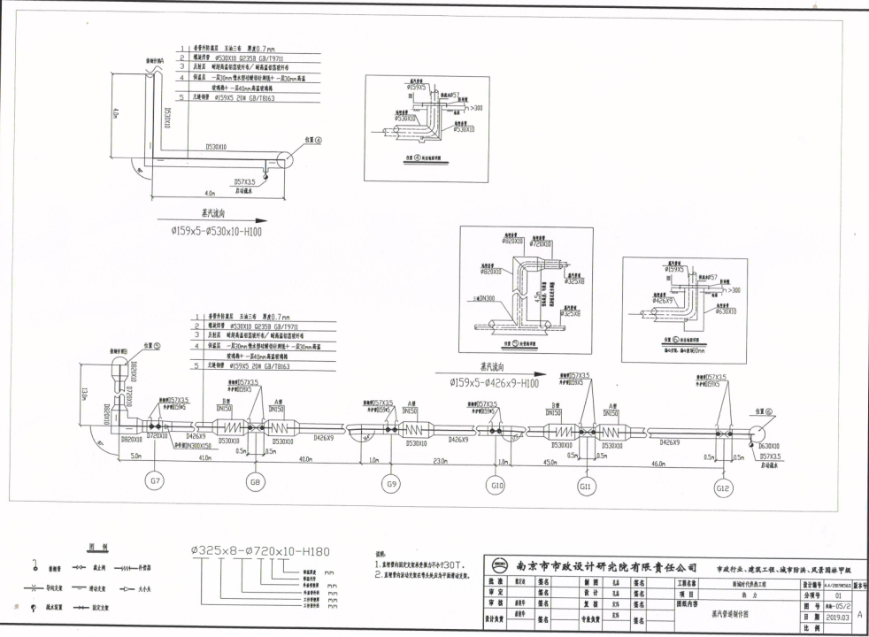
附件二：
技术规范
1 总则
1.1 本技术规范书适用于扬州市区扬州市新城时代供热工程的直埋预制钢管制造（包括直埋预制钢管中的芯管与外套管的管材和管件、零星钢板的采购、直埋预制钢管外套管的防腐（含补口段）、直埋预制钢管中的管托，直埋预制钢管内的保温及保温施工（含补口段保温施工所需辅材）、埋地管道的排潮管及埋地管道疏水管的引出管、埋地管道的防雨帽制作等等），防雨帽制作厚度不小于6mm。它包括设计、加工、配制、焊接、热处理和检验等方面的技术要求。它提出了该设备的功能设计、制造、结构、安装和试验等方面最基本的技术要求。
1.2 本规范书提出的是最低限度的技术要求，并未对一切技术要求作出详细规定，也未充分引述有关标准和规范的条文，卖方应保证提供符合本规范书和相关的国际国内工业标准的优质产品。
1.3 如卖方有除本规范以外的其他要求，应以书面形式提出，经买卖双方讨论后载于本规范书。
1.4 卖方应对直埋预制钢管负有全责，所有内部管件都是投标方提供，但关键部件安装前需得到招标方确认。
1.5 本规范书所使用的标准若与卖方执行的标准发生矛盾时，按较严格的标准执行。
1.6 如卖方没有对本规范书提出书面异议，买方则可认为卖方提供的产品完全满足本规范书的要求。卖方如对本招标文件有偏差（无论多少或微小）都必须清楚地表示在本规范书的附件“差异表”中。
1.7 本规范书经买卖双方共同确认和签字后作为订货合同的附件，与订货合同正文具有同等效力。未尽事宜由双方协商解决。
1.8 在合同签订后，买方有权因规范、标准、规程发生变化而提出一些补充要求，具体内容双方共同商定。

2 工程概况
2.1本次设备招标范围：
扬州市新城时代供热工程中包含的所有埋地管道的直埋预制钢管的制造（包括直埋预制钢管中的芯管与外套管的管材和管件、零星钢板的采购、直埋预制钢管外套管的防腐（含补口段）、直埋预制钢管中的管托，直埋预制钢管内的保温及保温施工（含补口段保温施工所需辅材）、埋地管道的排潮管及埋地管道疏水管的引出管、埋地管道的防雨帽制作等等）。
2.2 气象条件
极端最高温度 39.7 ℃
极端最低温度 -11.5 ℃
年平均温度 14.8℃
最热月（7月）平均温度 27.5 ℃
最冷月（1月）平均温度 1.8℃
采暖室外计算温度 -5 ℃
采暖期室外平均温度 1.4 ℃
年平均大气压力 101.5 kPa
冬季室外平均风速 3.3 m/s
夏季室外平均风速 3.1 m/s
年平均降雨量 1020 mm

3、设计和运行条件
本设计蒸汽管道操作参数1.6MPa，300℃；设计参数为压力1.7MPa，温度330℃，本设计蒸汽管线属压力管道GB2类。

4. 技术要求和性能要求（包括以下内容但不仅限于此）
直埋预制钢管包括埋地的管材和管件、埋地管托、埋地管道的保温、反射层、埋地管道疏水管的引出管及直埋预制钢管现场连接补口段防腐、保温。详细技术要求如下：
本设计埋地外套管采用Q235B双面螺旋缝埋弧焊焊接钢管（GB/T9711-2011）；本设计DN300埋地蒸汽管道（芯管）采用20#无缝钢管（GB/T8163-2008）、疏放水管道采用20#材质（GB/T8163-2008）；,详见“附录一供货范围”。外套管、芯管壁厚均需保持正公差。
埋地管件采用无缝管件（GB/T12459－2005），材质同主管道。本设计管道弯头均选用R＝1.5DN无缝热压弯头，管件采用PN25的无缝管件，详见“附录一供货范围”。本设计管道的管件订货时，壁厚必须保持正公差。
工厂配制必须按照以下标准和规范中有关条文的要求设计制作。

4.1 国内部分:
(1) CJJ34-2010 城市热力网设计规范
(2) CJJ/T104-2014 城镇供热直埋蒸汽管道技术规程
(3) CJ/T200-2004 城镇供热预制直埋蒸汽保温管技术条件
(4) GB 50235-2010 工业金属管道工程施工规范
(5) GB 50236-2011 现场设备、工业管道焊接工程施工规范
(6) CJJ28-2014 城镇供热管网工程施工及验收规范
(7) GB50185-2010 工业设备及管道绝热工程施工质量验收规范
(8) GB50126-2008 工业设备及管道绝热工程施工规范
(9) GB222-2006 钢的成品化学成份允许偏差
(10) GB713-2008 锅炉用碳素钢和低合金钢钢板
(11) GB5777-2008 无缝钢管超声波探伤方法
(12) GB3323-2005 钢熔化焊对接接头射线照相和质量分级
(13) GB10561-2005 钢中非金属夹杂物含号的测定一标准评级图显微检验法
(14) GB11345-89 钢焊缝手工超声波探伤方法和探伤结果分级
(15) GB150-2011 钢制压力容器及标准释义
(16) GB/T 13298-91 金属显微组织检验方法
(17) GB/T 13793-2008 直缝电焊钢管
(18) GB 12778-2008 金属夏比冲击断口测定方法
(19) GB/T 15822-2005 无损检测磁粉检测（系列标准）
(20) GB/T 223 钢铁及合金化学分析方法（系列标准）
(21) DL 441-2004 火力发电厂高温高压蒸汽管道蠕变监督导则
(22) DL/T 438-2000 火力发电厂金属技术监督规程
(23) DL/T 869-2012 火力发电厂焊接技术规程
(24) DL 5028-93 电力工程制图标准
(25) DL/T 5026-93 电力工程计算机辅助设计技术规定
(26) DL 5190.5-2012 电力建设施工技术规范 第5部分：管道及系统
(27) DL/T 5054-2016 火力发电厂汽水管道设计技术规定
(28) DL/T 5366-2006 火力发电厂汽水管道应力计算技术规程
（29）GB/T8163-2008 输送流体用无缝钢管
（30）GB/T9711-2017 石油天然气工业管线输送系统用钢管
（31）GB 3087-2008 低中压锅炉用无缝钢管
4.2地埋蒸汽管道外套管内防腐采用环氧富锌底漆一道。外层防腐及补口处采用环氧煤沥青特加强级，总厚度不小于1.0mm，防腐结构为一底三布五油（底漆-面漆-玻璃布-面漆-玻璃布-面漆-玻璃布-两层面漆）。8000V电火花检测。
1、环氧煤沥青
环氧煤沥青要求如下：
序号 | 项目 |  |  | 指标
序号 |  |  |  | 面漆
1 | 外观 |  |  | 黑色有光
2 | 粘度（涂-4杯.S） ≥ |  |  | 60
3 | 干燥时间  （25+-1℃）h |  | 表干≤ | 4
3 |  |  | 实干≤ | 24
4 | 附着力 级 ≤ |  |  | 2
5 | 冲击强度 kg. cm |  |  | 50
6 | 柔韧性mm ≤ |  |  | 2
7 | 硬度 ≥ |  |  | 0.5
8 | 固体含量 % ≥ |  |  | 70
9 | 化学、介质  浸泡 | 5%NaOH 72h |  | 漆膜完整不脱落
其环氧煤沥青漆应为耐高温环氧煤沥青，其耐高温性应≥120℃。
4.3埋地蒸汽管道的保温结构形式需根据不同的管径采用不同的保温结构，具体保温结构需按照以下要求进行加工和制作；直埋预制钢管中保温施工每层每块保温棉板（棉板宽1.2m）复段至少二道打包带（钢带），其间距不大于200mm，打包带材质为Q235A（或0.2mm不锈钢带），宽度10mm，厚度不得低于1mm；
4.3.1地埋管的保温结构按管径进行如下划分
：4.3埋地蒸汽管道的保温结构需按照以下要求进行加工和制作：直埋预制钢管中保温施工每层每块保温棉板（棉板宽0.61m/1.2m）每段至少三到四道打包带（钢带），其间距不大于300mm，打包带材质为316，宽度10mm，厚度不得低于0.2mm。保温要采用切边搭接方式，具体做法参见设计文件保温施工说明以及地埋保温施工结构图。
4.3.1地埋管的保温结构
4.3.1.1地埋管的保温结构为芯管φ325×8、
管网系统：
φ325×8、地埋蒸汽管道保温总厚度分别为180mm、，从里往外的结构为：钢管——第一层保温层厚度为30mm（憎水型硅酸铝针刺毯），反射层（耐超高温铝箔玻纤布）；——第二层保温层厚度为30mm（憎水型硅酸铝针刺毯），反射层（耐高温铝箔玻纤布）——第三层保温层厚度为40mm（高温玻璃棉），反射层（耐高温铝箔玻纤布）——第四层保温层厚度为40mm（高温玻璃棉），反射层（普通铝箔玻纤布）；—第五层保温层厚度为40mm（高温玻璃棉），反射层（普通铝箔玻纤布）。—外套管。
φ219×6蒸汽管道保温总厚度为120mm,从里到外的结为：芯管——第一层保温层厚度为40mm（憎水型硅酸铝针刺毯），反射层（耐超高温铝箔玻纤布）；——第二层保温层厚度为40mm（高温玻璃棉），反射层（耐高温铝箔玻纤布）——第三层保温层厚度为40mm（高温玻璃棉），（普通铝箔玻纤布）；
φ159×5蒸汽管道保温总厚度为δ=100mm,从里到外的结为：芯管——第一层保温层厚度为30mm（憎水型硅酸铝针刺毯），反射层（耐超高温铝箔玻纤布）；——第二层保温层厚度为30mm（高温玻璃棉），反射层（耐高温铝箔玻纤布）——第三层保温层厚度为40mm（高温玻璃棉），（普通铝箔玻纤布）；

4.3.1.2长输热网专用高温玻璃棉主要技术要求为：高温玻璃棉导热系数：λ≤0.032W/（m·K）(常温) ≤0.038W/（m·K）(平均温度70℃)，导热系数方程式：λ=2.9071×10-2+1.1022×10-4t+7.65229×10-10t3，t为平均温度。密度为48kg/m³，最高使用温度538℃，热荷重收缩温度满足GB/T13350-2008的要求；平均直径≤5.5μm，纤维长度15～25cm，渣球含量(粒径大于0.25mm)＜0.1%，高温玻璃棉毡经耐水性试验（100℃，96h）后，导热系数、容重、厚度变化不超过5%。高温玻璃棉对管道无腐蚀，游离的卤离子符合GB/T13350-2008的要求,含水率: ＜0.2%,燃烧性能: A1级不燃,有机物含量：≤3%。
4.3.1.3. 憎水型针刺毯主要技术要求为：导热系数K不大于0.047W/m.K （平均温度25℃），密度为180kg/m3，最高使用温度1000℃

4.3.4反射层技术要求
低能耗热网专用反射层其技术要求如下：
（1）UHR长输低能耗超高温反射层
名称 |  | UHR长输低能耗超高温反射层
型号 |  | 耐超高温型UHR-15/210-350
主要材料 |  | 特制高纯度高反射铝箔(15μm)
 |  | 耐超高温阻燃胶粘剂
 |  | 中碱玻纤布
规格尺寸 | 长度（m） | 100±0.50
规格尺寸 | 宽度（mm） | 500±10
重量 | 玻纤布（g/m2） | 160~170
重量 | 成品（g/m2） | 210±10
抗拉强度 | 纵向（N/25mm） | 600 | 检测方法 | GB/T7689-2013
抗拉强度 | 横向（N/25mm） | 350 | 检测方法 | GB/T7689-2013
顶破强度（N） |  | 200 | 检测方法 | JC/T2028-2010
外观 |  | 银色
耐低温性 |  | -18℃、4小时无脱壳
耐高温性 |  | 350℃、4小时无脱壳
阻燃性能 |  | 离火自熄
注：耐超高温型必须采用长输热网专用耐超高温阻燃胶粘剂

（2）HHR长输低能耗高温反射层：
名称 |  | HHR长输低能耗高温反射层
型号 |  | 耐高温型HHR-15/200-300
主要材料 |  | 特种高纯度高反射铝箔(15μm)
 |  | 耐高温阻燃胶粘剂
 |  | 玻纤布
规格尺寸 | 长度（m） | 100±0.50
规格尺寸 | 宽度（mm） | 500±10
重量 | 玻纤布（g/m2） | 150~160
重量 | 成品（g/m2） | 200±10
抗拉强度 | 纵向（N/25mm） | 600 | 检测方法 | GB/T7689-2013
抗拉强度 | 横向（N/25mm） | 350 | 检测方法 | GB/T7689-2013
顶破强度（N） |  | 200 | 检测方法 | JC/T2028-2010
外观 |  | 银色
耐低温性 |  | -18℃、4小时无脱壳
耐高温性 |  | 300℃、4小时无脱壳
阻燃性能 |  | 离火自熄
注：耐高温型必须采用长输热网专用耐高温阻燃胶粘剂

（3）MHR长输低能耗中温反射层：
名称 |  | MHR长输低能耗中温反射层
型号 |  | 耐中温型MHR-9/160-250
主要材料 |  | 特种高纯度高反射铝箔(9μm)
 |  | 特种阻燃胶粘剂
 |  | 玻纤布
规格尺寸 | 长度（m） | 100±0.50
规格尺寸 | 宽度（mm） | 500±10
重量 | 玻纤布（g/m2） | 130~140
重量 | 成品（g/m2） | 160±10
抗拉强度 | 纵向（N/25mm） | 380 | 检测方法 | GB/T7689-2013
抗拉强度 | 横向（N/25mm） | 300 | 检测方法 | GB/T7689-2013
顶破强度（N） |  | 150 | 检测方法 | JC/T2028-2010
外观 |  | 银色
耐低温性 |  | -18℃、4小时无脱壳
耐高温性 |  | 250℃、4小时无脱壳
阻燃性能 |  | 离火自熄
（4）OHR长输低能耗普通反射层：
名称 |  | OHR长输低能耗普通反射层
型号 |  | 普通型OHR-6.5/110-200
主要材料 |  | 热网专用铝箔(6.5μm)
 |  | 特种热网专用阻燃胶粘剂
 |  | 玻纤布
规格尺寸 | 长度（m） | 100±0.50
规格尺寸 | 宽度（mm） | 500±10
重量 | 玻纤布（g/m2） | ≥90
重量 | 成品（g/m2） | 110±10
抗拉强度 | 纵向（N/25mm） | 350 | 检测方法 | GB/T7689-2013
抗拉强度 | 横向（N/25mm） | 300 | 检测方法 | GB/T7689-2013
顶破强度（N） |  | 150 | 检测方法 | JC/T2028-2010
外观 |  | 银色
耐低温性 |  | -18℃、4小时无脱壳
耐高温性 |  | 200℃、4小时无脱壳
阻燃性能 |  | 离火自熄

4.4.4 焊接及无损检测
承压焊缝焊接应由取得《锅炉压力容器压力管道焊工考试与管理规则》规定的相应资格的焊工进行。
焊接接头无损检测应由取得《特种设备无损检测人员考核与监督管理规则》规定的相应资格人员进行。
焊接接头外观及无损检测应符合GB/T12777-2008和NB/T 47013-2015 《承压设备无损检测》相关条款要求。
4.5 蒸汽直埋管的内支架选用钢套钢蒸汽直埋管隔热管托，其参数应满足以下要求：4.5.1高效隔热管托最高温度可承受450℃；
4.5.2高效隔热管托的体积密度≤800kg/m³,最好在600～800kg/m³；
4.5.3管托的耐压强度原则为6～8MPa，最好≥8MPa；
4.5.4管托的抗折强度：原则上为≥1.5MPa；
4.5.5管托的导热系数原则上需≤0.15W/m.K(设计温度350℃时)，最好≤0.15 W/m.K(设计温度350℃时)，常温导热系数≤0.1 W/m.K。
4.6蒸汽直埋管的内固定管托可承受最大推力应＞150T，具体制作参见设计院大样图；
4.7蒸汽直埋管道的敷设、导向架、滑动架、疏放水、排潮管制作安装及地埋立管制作安装偏装等必须严格按设计要求进行，具体制作详见设计院施工图阶段的“埋地蒸汽管道制作详图”，投标方的合同价不应因此发生变化。
4.8蒸汽直埋管道必须有专业生产制造厂生产，蒸汽直埋管道的组装、检验等必须严格按照制造厂提供的技术文件要求进行。
4.9 参照《城镇供热直埋蒸汽管道技术规程》CJJ/T104-2014。
4.10地埋管外护管的现场补口应采用对接焊，焊接不应少于两遍，接口焊接应采用氩弧焊打底，并进行100%超声波探伤检验，焊缝内部质量不得低于现行国家标准《焊接无损检测 超声检测 技术、检测等级和评定》GB11345中Ⅱ级质量要求。
4.11外护管接口应在防腐层之前做气密性试验，试验压力应为0.2MPa。试验应按现行国家标准《工业金属管道工程施工规范》GB50235和《工业金属管道工程施工质量验收规范》GB50184的有关规定执行。
4.12《城镇供热直埋蒸汽管道技术规程》CJJ/T 104-2014，工作管的现场接口焊接应采用氩弧焊打底，电焊罩面。焊缝应进行100%X射线探伤检查，焊缝内部质量不得低于现行国家标准《无损检测 金属管道熔化焊环向对接接头射线照相检测方法》GB/T 12605中的Ⅱ级质量要求。直埋蒸汽管道接口的外护管的接口处，对补口处提出了严格的要求，钢质外护管要做100%超声波探伤和严密性试验。
4.13排潮管如引出地面，开口应下弯，且弯顶距地面高度不宜小于0.5m，并应采取防倒灌措施。排潮管应设置在不影响交通的地方，且应有明显的标志。排潮管和外护钢套管的地下部分应采取防腐措施，防腐等级不应低于外护管防腐层等级。
4.14外护管补口前应对补口段进行预处理，除锈等级符合现行国家标准《涂敷涂料前钢材表面处理 表面清洁度的目视评定 第1部分：未涂覆的钢材表面和全面清除原有涂层后的钢材表面的锈蚀等级和处理等级》GB/T 8923.1中St3级的要求。补口预处理完后，应及时进行防腐，防腐等级应与外护管相同，防腐材料应与外护管材料一致或相匹配。防腐层应采用电火花检漏仪检测，其耐击穿电压水平与直管段一致。
4.15埋地蒸汽管道内芯管的管件必须采用无缝弯头和成形三通。
4.16所有埋地管道必须满足买方对以上管道系统、布置、调试等方面的设计要求；满足有关埋地管道管材、管件原材料、加工制作、焊接、安装等验收标准和规范（规程）的要求；满足施工单位对运输、装卸、安装、调试等的一些特殊要求。以上标准有矛盾时按照更高标准执行。
4.17 管道端部坡口形式和技术要求符合现行相关标准和技术规范，加工前需由买方确认后方可加工，管道端部需封闭坚固严密，防止碰伤。
4.18直埋预制钢管芯管两端露头的长度各为20～25cm，卖方还应负责提供接头的外套管、保温材料、外套管补口的现场除锈防腐工作及安装技术指导。
4.19卖方应提供提供配管焊口检验报告及相应的拍片报告。
4.20成品直埋预制钢管上应有直埋预制钢管制造厂批号标志，并做好各管托位置标记；
4.21运送到现场的直埋预制钢管外两端封头应用彩钢板和玻璃胶进行密封，其彩钢板厚度不得低于0.5mm。
4.22直埋预制钢管的检验比例10%（其检验试验为电火花试验和环氧煤沥青附着力试验）。
4.23施工过程中可能存在因施工条件所限，管段长度有非常规需要，卖方应给予满足，合同总价不得发生变化。
以上列出的仅为通用标准，卖方如有相关的部门或工厂标准，原则上不应低于上述的通用标准。
如在制作前有新版本的标准规范发行，按最新版本的标准规范执行。

4.24管道除锈
（1）除锈前，应先除去任何油脂或其他可溶性污染物质。表面的焊渣、突出物、毛刺等影响防腐层质量的不平粗糙物应予挫平或磨平，但不得伤及母材；除锈后，应将表面附着的灰尘及磨料清扫干净，并防止涂敷前表面受潮、生锈或二次污染；
（2）表面温度应高于露点温度3℃以上且相对湿度应低于85%方可进行除锈作业；
（3）除锈合格的表面一般应在8h内进行防腐层的涂敷，如果出现返锈，必须重新进行表面处理；
（4）地埋蒸汽管道工作管表面除锈按HG/T20679－2014《化工设备、管道外防腐设计规范》中的st2级进行；
（5）地埋蒸汽管道外护管表面喷砂或抛丸除锈后，满足SY/T0407—2012标准中的Sa2.5级，表面无气孔、无裂纹等缺陷；
（6）钢质外护管补口段钢质外套管的除锈等级要求与直管段相同。

5 直埋预制管的检验
5.1 直埋预制钢管进工程现场前验收及复验，内容为：
（1） 直埋预制钢管管材的外观和几何尺寸检查,壁厚测量（含采购方提供钢管及卖方所提供的钢管）（不少于3个断面）。
（2） 直埋预制钢管内保温厚度及保温层数的核实。
（3） 直埋预制钢管的外防腐层的结构及厚度检测。
（4） 其余项目按《火力发电厂金属技术监督规程》要求进行验收。
5.2 卖方应有健全的质量管理体系，并通过ISO9000系列质量管理体系认证，在产品生产和服务时要严格执行质量体系程序文件。
5.3 关于卖方提供的不在采购方规格内的钢管必须有合格证书并提供如下质量证明记录，内容至少应包括但不限于：
原材料记录：
(1) 管材的外观和几何尺寸检查,壁厚测量记录。
(2) 硬度检验记录。
（3）无损探伤试验报告。
（4）材料的化学成份报告。
（5）金相组织报告。
（6）机械性能报告。
（7）管件硬度报告。
（8）提供所有管材、管件的原产地证明、生产厂家证明。
（9）提供管道材料化学成分、机械性能、冲击韧性、断裂韧性试验、弯曲试验、导向弯曲试验、焊接接头延伸性试验、静水压试验、压扁试验、拉伸试验、热处理状态或金相分析结果、弯管不少于四点的测厚记录。
5.4 直埋预制钢管应有完整的质量证明书。
5.5 直埋预制钢管卖方须同意业主及设计单位随时参与建造过程进行监督工作，不得以任何理由及借口予以推脱，所产生费用由卖方承担，合同总价不发生变化。
5.6 直埋预制管卖方应提供当地质检部门的监造报告（如无损检测等等）。
5.7 买方对产品的一切检验的验收并不能解除卖方质量问题上的责任，如产品质量不能满足本技术协议和有关国家，国际的标准和规范，其责任由卖方承担。

技术数据表(由卖方提供)

主要数据必须包括：卖方必须提供埋地蒸汽管道外套管防腐材料、防腐结构，内外套管的材质，电火花检漏要求电压值，直埋预制钢管的使用寿命、直埋预制钢管中埋地管托硬质隔热层的最高使用温度、导热系数、抗折强度、耐压强度（此数据需与检测报告对应，且必须提供国家级检测机构关于硬质隔热层的检测报告扫描件（需为彩印带红章））等。

附件三：
新城时代供热工程地埋管报价表
序号 | 名称 | 规 格 | 单位 | 数量 | 单价  （元） | 金额  （元） | 备注
1 | 直 管 | φ325×8-φ720×10 | 米 | 185
2 | 直 管 | φ219×6-φ530×10 | 米 | 39
3 | 直 管 | φ159×5-φ426×8 | 米 | 186
4 | 平面弯头 | φ325×8-φ820×10 | 件 | 2 |  |  | L=2*2m
5 | 平面弯头 | φ159×5-φ426×8 | 件 | 2 |  |  | L=2*2m
6 | 出地弯头 | φ325×8-φ1020×14 | 件 | 1 |  |  | L=5.0m
7 | 出地弯头 | φ325×8-φ820×10 | 件 | 2 |  |  | L=2.0m
8 | 出地弯头 | φ219×6-φ720×10 | 件 | 1 |  |  | L=5.0m
9 | 出地弯头 | φ159×5-φ530×10 | 件 | 2 |  |  | L=2.0m
10 | 内固定装置 | φ325×8-φ720×10 | 套 | 6
11 | 内固定装置 | φ159×5-φ426×8 | 套 | 5
12 | 补偿装置 | φ325×8-φ820×10 | 套 | 6 |  |  | L=2.0m
13 | 补偿装置 | φ159×5-φ530×10 | 套 | 5 |  |  | L=1.5m
14 | 三通 | φ325×8-φ720×10/  φ325×8-φ720×10 | 件 | 1 |  |  | L=1.5×1.0m
15 | 三通 | φ325×8-φ720×10/  φ159×5-φ426×8 | 件 | 1 |  |  | L=1.5×1.0m
16 | 疏水装置 | DN300/φ57×5 | 套 | 1 |  |  | 不含疏水器及阀门
17 | 疏水装置 | DN200/φ45×4 | 套 | 1 |  |  | 不含疏水器及阀门
18 | 疏水装置 | DN150/φ45×4 | 套 | 2 |  |  | 不含疏水器及阀门
19 | 合 计

